Бюджет для граждан

МО «Дружненское сельское поселение» Курчатовского муниципального района Курской области за 2024 год (к проекту решения об исполнении бюджета за 2024 год)

Муниципальное образование «Дружненское сельское поселение» Курчатовского муниципального района Курской области
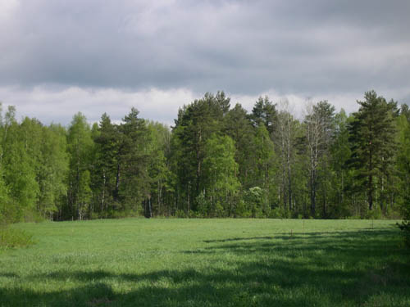

- Дружненский сельсовет Курчатовского района Курской области образован 8 октября 1981 года решением Курского областного Совета народных депутатов с центром в д. Дружная. Это решение было принято в связи с отнесением центра Иванинского сельского Совета — с. Иванино, к категории рабочих поселков.
- По территориальному делению к Дружненскому сельскому Совету отошли населенные пункты: д. Дружная, д. Комякино, д. Любицкое, колхоз «1-ое МАЯ».
- Дружненский сельсовет занимает выгодное географическое положение, он находится почти в центре района.
- С районным центром сельсовет связан автомобильной дорогой, удаленность от райцентра составляет 9 км.
- МО «Дружненское сельское поселение» с северной стороны граничит с МО «Поселок Иванино»,и МО « город Курчатов», с восточной стороны — с МО «Дичнянский сельсовет» и Болшесолдатским районом южной стороны — с МО «Колпаковский сельсовет», с западной стороны — с МО «Чаплинский сельсовет».
- Дружненский сельсовет в существующих границах занимает площадь — 48,46 кв.км.

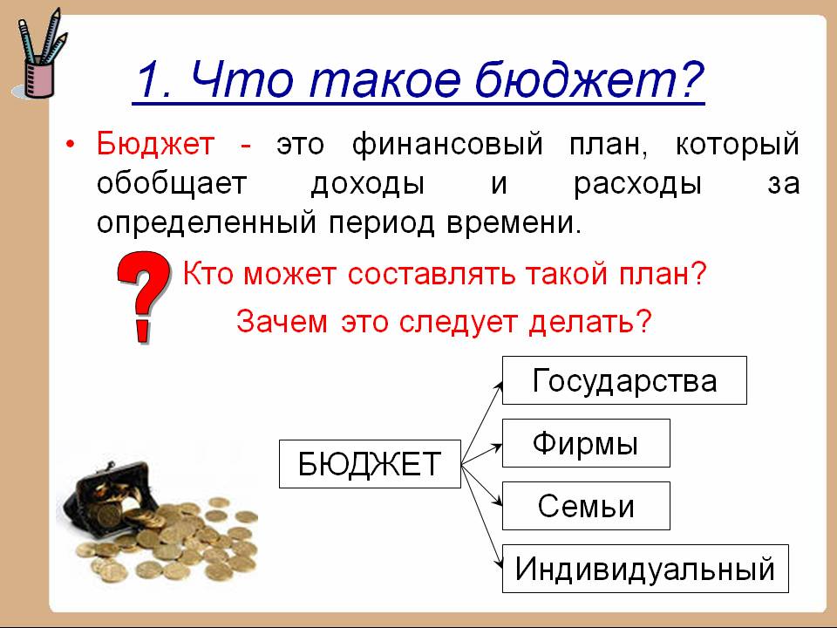

Бюджет для граждан – аналитический документ, разрабатываемый в целях представления гражданам актуальной информации о бюджете МО «Дружненское сельское поселение» Курчатовского муниципального района Курской области в формате, доступном для широкого круга пользователей.


Этапы формирования бюджета МО «Дружненское сельское поселение» Курчатовского муниципального района Курской области
Составление проекта бюджета
(Составление проекта бюджета осуществляется администрацией Дружненского сельсовета в установленном порядке)

Рассмотрение проекта бюджета
(Проект бюджета вносится на рассмотрение в Собрание депутатов Дружненского сельсовета не позднее 15 ноября текущего года)

Утверждение проекта бюджета
(Бюджет утверждается Собранием депутатов Дружненского сельсовета до начала очередного финансового года)

Составление проекта бюджета основывается на:

- Прогнозе социально-экономического развития Дружненского сельсовета на предстоящий период

- Основных направлениях бюджетной и налоговой политики Дружненского сельсовета на предстоящий период

- Муниципальных программах Дружненского сельсовета

- Непрограммных мероприятиях Дружненского сельсовета

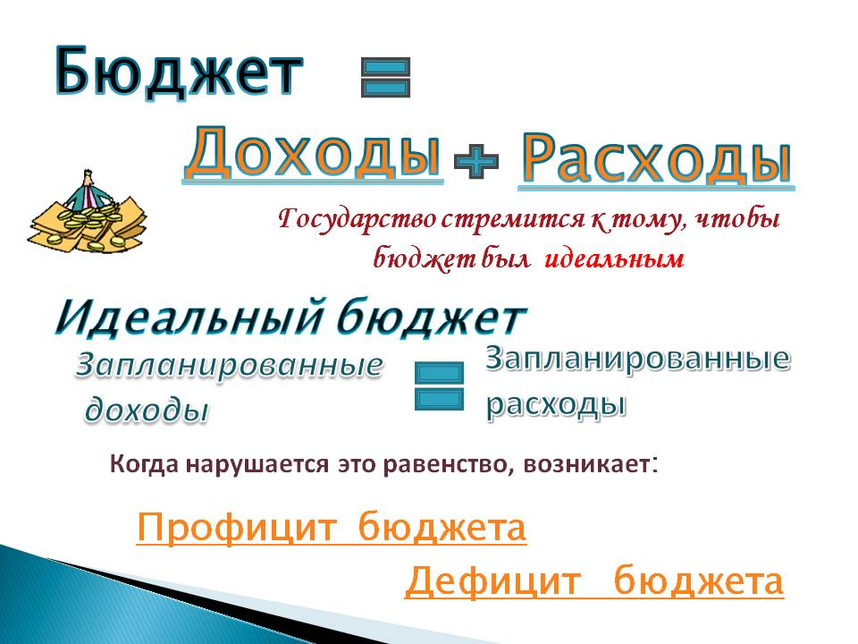

Общие характеристики бюджета
МО «Дружненское сельское поселение» Курчатовского муниципального района Курской области

(руб.)
 | 2024 год
Доходы бюджета | 6420846,68
Расходы бюджета | 5081440,57
Дефицит (профицит) бюджет | 1339406,11

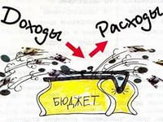
Формирование доходной части бюджета
МО «Дружненское сельское поселение» Курчатовского муниципального района Курской области

В бюджет МО поступают:

Налоговые доходы – доходы от предусмотренных законодательством Российской Федерации налогов и сборов, а также пеней и штрафов по ним, подлежащих зачислению в бюджет поселения в соответствии с действующим законодательством.
Неналоговые доходы – платежи за оказание муниципальных услуг, за пользование природными ресурсами, за пользование муниципальной собственностью, от продажи муниципального имущества, а также платежи в виде штрафов и иных санкций за нарушение законодательства, подлежащие зачислению в бюджет поселения в соответствии с действующим законодательством.
Безвозмездные поступления – поступающие в бюджет поселения денежные средства от других бюджетов (межбюджетные трансферты), а также безвозмездные поступления от физических и юридических лиц, в том числе добровольные пожертвования.

Доходная часть бюджета
сформирована по двум основным группам (руб.):

Доходы | 2024 год
Собственные | 5396086,31
Безвозмездные | 1024760,37
ВСЕГО | 6420846,68

Структура собственных доходов бюджета
МО «Дружненское сельское поселение» Курчатовского муниципального района Курской области в 2024 году
Структура безвозмездных доходов бюджета
МО «Дружненское сельское поселение» Курчатовского муниципального района Курской области в 2024 году

Расходная часть бюджета МО «Дружненское сельское поселение» Курчатовского муниципального района Курской области
на 2024 год (руб.):
Физическая культура и спорт 530 руб. межбюдж.трансферты 34029,02
Социальная политика 3000 руб.
Жилищно-коммунальное хозяйство 712802,28 руб.
Национальна безопасность 10000 руб. национальная экономика 272959 руб.
Национальная оборона 135094 руб.
Общегосударственные вопросы 3914026,27
руб.
Всего расходы 5081440,57
руб.
Удельный вес расходов в разрезе функциональной структуры в общем объёме бюджета МО «Дружненское сельское поселение» Курчатовского муниципального района Курской области на 2024 год

Муниципальные программы
МО «Дружненское сельское поселение» Курчатовского муниципального района Курской области

Наименование программы | Сумма  2024  года,  руб.
Управление муниципальным имуществом и земельными ресурсами | 25720,00
Обеспечение доступным и комфортным жильем и коммунальными услугами граждан в муниципальном образовании «Дружненский сельсовет» Курчатовского района Курской области | 712802,28
Повышение эффективности работы с молодежью, организация отдыха и оздоровления детей, молодежи, развитие физической культуры и спорта | 530
Развитие муниципальной службы | 598493,68
Профилактика правонарушений | 1440
Защита населения и территории от чрезвычайных ситуаций, обеспечение пожарной безопасности и безопасности людей на водных объектах | 57942
Развитие экономики | 360
Развитие информационного общества | 126056,18

Муниципальный долг
муниципального образования «Дружненское сельское поселение» Курчатовского муниципального района Курской области =0

Брошюра подготовлена Администрацией Дружненского сельсовета Курчатовского района Курской области

Курская область, Курчатовский район,
д. Дружная
Тел 8 (47131) 2-14-56

